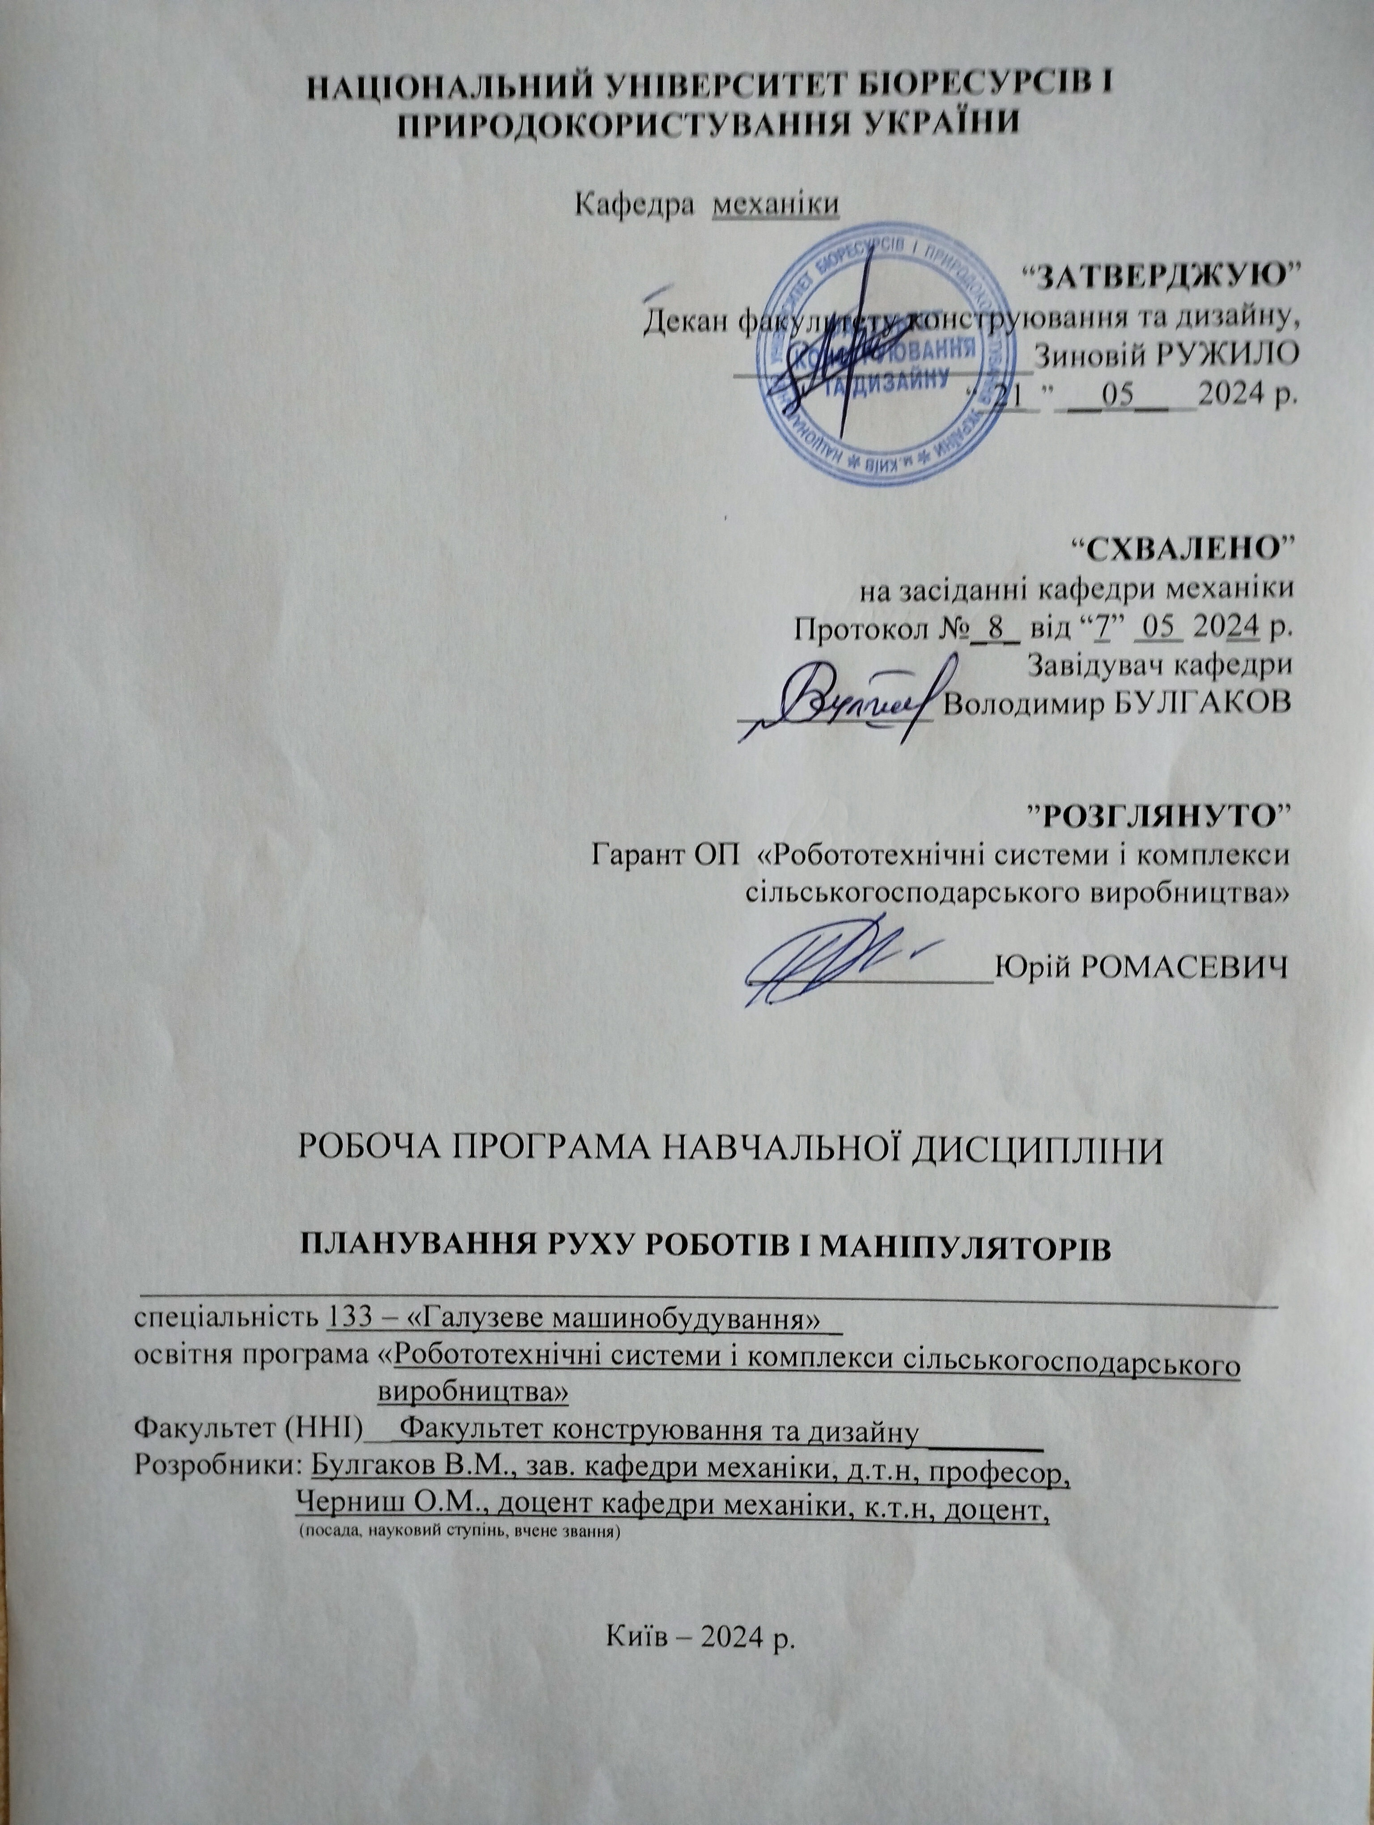

**Опис навчальної дисципліни**

**ПЛАНУВАННЯ РУХУ роботів І МАНІПУЛЯТОРІВ**

|  |  |
| --- | --- |
| **Галузь знань, спеціальність, освітня програма, освітній ступінь** | |
| Освітній ступінь | *Магістр* |
| Спеціальність | *133 «Галузеве машинобудування»* |
| Освітня програма | *«Робототехнічні системи і комплекси сільськогосподарського виробництва»* |
| **Характеристика навчальної дисципліни** | |
| Вид | **Вибіркова** |
| Загальна кількість годин | 120 |
| Кількість кредитів ECTS | 4,0 |
| Кількість змістових модулів | 2 |
| Курсовий проект (робота) (за наявності) | - |
| Форма контролю | *Екзамен* |
| **Показники навчальної дисципліни**  **для денної та заочної форм здобуття вищої освіти** | |
|  | Денна форма здобуття вищої освіти |
| Курс (рік підготовки) | 1 |
| Семестр | 2 |
| Лекційні заняття | *15 год.* |
| Практичні, семінарські заняття | *-* |
| Лабораторні заняття | *15 год.* |
| Самостійна робота | *90 год.* |
| Кількість тижневих аудиторних годин для денної форми здобуття вищої освіти | *2 год.* |

# Мета, завдання, компетентності та програмні результати навчальної дисципліни

Мета: формування системи спеціальних знань та практичних навичок у галузі теоретичних досліджень механіки роботів та робототехнічних систем, їх проектування за заданими критеріями і властивостями згідно із технологією робочого процесу у сільськогосподарському виробництві.

Завдання: ознайомлення з методиками дослідження механіки робототехнічних систем і комплексів та теоретичного обґрунтування конструкційних, кінематичних і динамічних параметрів у тому обсязі, який дає можливість успішно засвоїти теоретичні аспекти і набути твердих практичних навичок у розв’язуванні технічних задач, розвити культуру інженерного мислення, навичок аналізу і розрахунку технологічних параметрів, кінематичних і динамічних схем роботів та робототехнічних систем сільськогосподарського виробництва.

***Набуття компетентностей:***

*Інтегральна компетентність (ІК):*

Здатність розв’язувати складні завдання і проблеми галузевого машинобудування, що передбачають проведення дослідження та/або здійснення інновацій та характеризується невизначеністю умов і вимог

*Загальні компетентності (ЗК):*

ЗК1. Здатність застосовувати інформаційні та комунікаційні технології.

ЗК2. Здатність вчитися та оволодівати сучасними знаннями.

ЗК5. Здатність до адаптації та дії в новій ситуації.

ЗК6. Здатність генерувати нові ідеї (креативність).

ЗК7. Здатність виявляти, ставити та вирішувати проблеми.

ЗК8. Здатність приймати обґрунтовані рішення.

ЗК9. Здатність працювати в команді.

*Спеціальні (фахові, предметні) компетентності (СК):*

СК2. Критичне осмислення передових для галузевого машинобудування наукових фактів, концепцій, теорій, принципів та здатність їх застосовувати для розв’язання складних задач галузевого машинобудування і забезпечення сталого розвитку. Здатність втілювати передові інженерні розробки для отримування практичних результатів.

СК3. Здатність створювати нову техніку і технології в галузі механічної інженерії.

СК4. Усвідомлення перспективних завдань сучасного виробництва, спрямованих на задоволення потреб споживачів, володіння тенденціями інноваційного розвитку технологій галузі.

СК5. Здатність розробляти і реалізовувати плани й проекти у сфері галузевого машинобудування та дотичних видів діяльності, здійснювати відповідну підприємницьку діяльність.

***Програмні результати навчання (ПРН):***

РН2. Знання та розуміння механіки і машинобудування та перспектив їхнього розвитку.

# Програма та структура навчальної дисципліни для:

–повного терміну денної (заочної) форми здобуття вищої освіти;

– скороченого терміну денної (заочної) форми здобуття вищої освіти.

|  |  |  |  |  |  |  |  |  |  |  |  |  |  |
| --- | --- | --- | --- | --- | --- | --- | --- | --- | --- | --- | --- | --- | --- |
| Назви змістових модулів і тем | Кількість годин | | | | | | | | | | | | |
| денна форма | | | | | | | Заочна форма | | | | | |
| тижні | усього | у тому числі | | | | | усього | у тому числі | | | | |
| л | п | лаб | інд | с.р. | л | п | лаб | інд | с.р. |
| **Змістовий модуль 1. Теорія руху елементів роботів та роботехнічних систем** | | | | | | | | | | | | | |
| Тема 1.1. Методи створення динамічних моделей роботехнічних систем | 1-2 | **14** | 2 | - | 2 | - | 10 | **-** | - | - | - | - | - |
| Тема 1.2. Динаміка руху коліс роботехнічних систем при взаємодії з колією змінного профілю | 3-4 | **14** | 2 | - | 2 | - | 10 | **-** | - | - | - | - | - |
| Тема 1.3. Диференціальні рівняння руху маніпуляційних роботехнічних систем | 5-6 | **14** | 2 | - | 2 | - | 10 | **-** | - | - | - | - | - |
| Тема 1.4. Моделювання руху автоматичного крокуючого робота із багатьма кінцівками | 7-8 | **18** | 2 | - | 2 | - | 14 | **-** | - | - | - | - | - |
| **Разом за змістовим модулем 1** | **60** | | **8** | **-** | **8** | **-** | **44** | **-** | - | - | - | - | - |
| **Змістовий модуль 2. Розрахунки на міцність, жорсткість і вібростійкість та біонічні аспекти роботи органів роботів і робототехнічних систем** | | | | | | | | | | | | | |
| Тема 2.1. Розрахунки робочих органів роботів і робототехнічних систем на міцність і жорсткість при статичному навантаженні | 9-11 | **24** | 2 | - | 2 | - | 20 | **-** | - | - | - | - | - |
| Тема 2.2. Розрахунки робочих органів роботів і робототехнічних систем на міцність і втому при регулярних і нерегулярних режимах силового навантаження | 12-13 | **14** | 2 | - | 2 | - | 10 | **-** | - | - | - | - | - |
| Тема 2.3. Методи розрахунків на міцність і вібростійкість маніпуляторів з імпульсними двигунами | 13-15 | **22** | 3 | - | 3 | - | 16 | **-** | - | - | - | - | - |
| **Разом за змістовим модулем 2** | **60** | | **7** | - | **7** | - | **46** | **-** | - | - | - | - | - |
| **Усього годин за семестр** | **120** | | **15** | **-** | **15** | **-** | **90** | **-** | - | - | - | - | - |

1. **Теми лабораторних занять**

|  |  |  |
| --- | --- | --- |
| №  з/п | Назва теми | Кількість  годин |
| 1 | Вивчення методів створення динамічних моделей роботехнічних систем | 2 |
| 2 | Дослідження теорії кочення колеса робототехнічної системи зі слідом | 2 |
| 3 | Динамічні дослідження руху коліс роботехнічних систем при взаємодії з колією змінного профілю | 2 |
| 4 | Дослідження розв’язку задач динаміки систем твердих тіл у тензорній формі | 2 |
| 5 | Складання диференціальних рівнянь руху маніпуляційних роботехнічних систем | 2 |
| 6 | Дослідження динаміки руху антропоморфних робототехнічних систем | 2 |
| 7 | Моделювання руху автоматичного крокуючого робота із багатьма кінцівками | 3 |

1. **Теми самостійних робіт**

|  |  |  |
| --- | --- | --- |
| №  з/п | Назва теми | Кількість  годин |
| 1 | Методи створення динамічних моделей роботехнічних систем | 10 |
| 2 | Теорія кочення колеса робототехнічної системи зі слідом | 10 |
| 3 | Динаміка руху коліс роботехнічних систем при взаємодії з колією змінного профілю |  |
| 4 | Поняття про розв’язок задач динаміки систем твердих тіл у тензорній формі | 10 |
| 5 | Диференціальні рівняння руху маніпуляційних роботехнічних систем | 14 |
| 6 | Розрахунки робочих органів роботів і робототехнічних систем на міцність і жорсткість при статичному навантаженні | 20 |
| 7 | Розрахунки робочих органів роботів і робототехнічних систем на міцність і втому при регулярних і нерегулярних режимах силового навантаження | 10 |
| 8 | Методи розрахунків на міцність і вібростійкість маніпуляторів з імпульсними двигунами | 16 |

# Засоби діагностики результатів навчання:

* екзамен;
* модульні тести;
* захист лабораторних та самостійних робіт;

# Методи навчання:

* словесний метод (лекція, співбесіда);
* практичний метод (лабораторні, заняття);
* наочний метод (метод ілюстрацій, метод демонстрацій);
* робота з навчально-методичною літературою (конспектування, тезування, анотування);
* відеометод (дистанційні, мультимедійні;
* самостійна робота (виконання завдань);

# Методи оцінювання.

* екзамен;
* усне або письмове опитування;
* модульне тестування;
* захист лабораторних та самостійних робіт.

# Розподіл балів, які отримують здобувачі вищої освіти. Оцінювання знань здобувача вищої освіти відбувається за 100-бальною шкалою і переводиться в національні оцінки згідно з табл. 1 чинного «Положення про екзамени та заліки у НУБіП України»

|  |  |  |
| --- | --- | --- |
| Рейтинг здобувача вищої освіти,  бали | Оцінка національна та результати складання | |
| екзаменів | заліків |
| 90-100 | відмінно | зараховано |
| 74-89 | добре |
| 60-73 | задовільно |
| 0-59 | незадовільно | не зараховано |

Для визначення рейтингу здобувача вищої освіти із засвоєння дисципліни **RДИС** (до 100 балів)одержаний рейтинг з атестації (до 30 балів) додається до рейтингу здобувача вищої освіти з навчальної роботи **RНР** (до 70 балів): **R ДИС  = R НР  + R АТ .**

# Навчально-методичне забезпечення

* електронний навчальний курс навчальної дисципліни (на навчальному порталі НУБіП України eLearn: <https://elearn.nubip.edu.ua/course/view.php?id=4352>;
* конспекти лекцій та їх презентації (в електронному вигляді);
* підручники, навчальні посібники;
* методичні матеріали щодо вивчення навчальної дисципліни для здобувачів вищої освіти денної та заочної форм здобуття вищої освіти.

# Рекомендовані джерела інформації

1. Дмитрів В., Ланець О. Динаміка і точність роботів. Навчальний посібник. – Львів: Львівська політехніка, 2021. – 197 с.
2. Міщук Д.О. Проектування та конструювання робототехнічних систем. Навчальний посібник – К.: Компринт, 2020.- 185 с.
3. Міщук Д.О. Роботи і маніпулятори. Підручник – К.: Компринт, 2020.- 268с.
4. Пелевін Л.Є., Почка К. І., Гаркавенко О. М. та ін. Синтез робототехнічних систем в машинобудуванні – К.: Інтерсервіс, 2016. – 258 с.
5. Трифонова О. М., Хомутенко М. В., Садовий М. І. Автоматизовані системи програмних навчальних комплексів: навчально-методичний посібник. – Кропивницький: ПП «Ексклюзив Систем», 2019. – 120 с
6. Цвіркун Л.І. Робототехніка та мехатроніка. Навчальний посібник / під заг. ред. Л.І. Цвіркуна: 3-тє вид., переробл. і доповнене – Дніпро: НГУ, 2017. – 224 с.
7. [Boaz Arad](https://onlinelibrary.wiley.com/authored-by/Arad/Boaz), [Jos Balendonck](https://onlinelibrary.wiley.com/authored-by/Balendonck/Jos), [Ruud Barth](https://onlinelibrary.wiley.com/authored-by/Barth/Ruud), [Ohad Ben-Shahar](https://onlinelibrary.wiley.com/authored-by/Ben%E2%80%90Shahar/Ohad), [Yael Edan](https://onlinelibrary.wiley.com/authored-by/Edan/Yael), [Thomas Hellström](https://onlinelibrary.wiley.com/authored-by/Hellstr%C3%B6m/Thomas), [Jochen Hemming](https://onlinelibrary.wiley.com/authored-by/Hemming/Jochen), [Polina Kurtser](https://onlinelibrary.wiley.com/authored-by/Kurtser/Polina), [Ola Ringdahl](https://onlinelibrary.wiley.com/authored-by/Ringdahl/Ola), [Toon Tielen](https://onlinelibrary.wiley.com/authored-by/Tielen/Toon), [Bart van Tuijl](https://onlinelibrary.wiley.com/authored-by/Tuijl/Bart) Development of a sweet pepper harvesting robot. Journal of Field Robotic. 2020, 37(6). <https://doi.org/10.1002/rob.21937>.
8. [Luiz F. P. Oliveira](https://sciprofiles.com/profile/1482906), [António P. Moreira](https://sciprofiles.com/profile/1106148), [Manuel F. Silva](https://sciprofiles.com/profile/711714). Advances in Agriculture Robotics: A State-of-the-Art Review and Challenges Ahead. *Robotics*. 2021, 10(2), 52; <https://doi.org/10.3390/robotics10020052>.
9. M.A.K. Bahrin, M.F. Othman, N.H.N. Azli, M.F. Talib Industry 4.0: a review on industrial automation and robotic Jurnal Teknologi, 2016, 78.:pp. 6-13. [Google Scholar].
10. Olmedo N.A., Barczyk M., Zhang H., Wilson W., Lipsett M.G. A UGV-Based Modular Robotic Manipulator for Soil Sampling and Terramechanics Investigations. J. Unmanned Veh. Syst. 2020;8:364–381. doi: 10.1139/juvs-2020-0003. [CrossRef] [Google Scholar].
11. Olmedo N.A., Lipsett M.G. Design and field experimentation of a robotic system for tailings characterization. Journal of Unmanned Vehicle Systems. Vol. 4. N 3. 2016.<https://doi.org/10.1139/juvs-2015-0034>.

Робоча програма розроблена на основі освітньо-професійної програми «Робототехнічні системи і комплекси сільськогосподарського виробництва» затвердженої рішенням Вченої ради НУБіП України від 24 квітня 2024 року, (протокол №11) із урахуванням змін та доповнень (обумовлених Законом України «Про внесення змін до деяких законів України щодо розвитку індивідуальних освітніх траєкторій та вдосконалення освітнього процесу», що набрав чинності з 16 серпня 2024 року).

|  |  |
| --- | --- |
| **Галузь знань, спеціальність, освітня програма, освітній ступінь** | |
| Освітній ступінь | *Магістр* |
| Спеціальність | *133 «Галузеве машинобудування»* |
| Освітня програма | *«Робототехнічні системи і комплекси сільськогосподарського виробництва»* |
| **Характеристика навчальної дисципліни** | |
| Вид | **Вибіркова** |
| Загальна кількість годин | 120 |
| Кількість кредитів ECTS | 4,0 |
| Кількість змістових модулів | 2 |
| Курсовий проект (робота) (за наявності) | - |
| Форма контролю | *Екзамен* |
| **Показники навчальної дисципліни**  **для денної та заочної форм здобуття вищої освіти** | |
|  | Денна форма здобуття вищої освіти |
| Курс (рік підготовки) | 1 |
| Семестр | 2 |
| Лекційні заняття | *16 год.* |
| Практичні, семінарські заняття | *-* |
| Лабораторні заняття | *16 год.* |
| Самостійна робота | *88 год.* |
| Кількість тижневих аудиторних годин для денної форми здобуття вищої освіти | *2 год.* |

# Програма та структура навчальної дисципліни для:

–повного терміну денної (заочної) форми здобуття вищої освіти;

– скороченого терміну денної (заочної) форми здобуття вищої освіти.

|  |  |  |  |  |  |  |  |  |  |  |  |  |  |
| --- | --- | --- | --- | --- | --- | --- | --- | --- | --- | --- | --- | --- | --- |
| Назви змістових модулів і тем | Кількість годин | | | | | | | | | | | | |
| денна форма | | | | | | | Заочна форма | | | | | |
| тижні | усього | у тому числі | | | | | усього | у тому числі | | | | |
| л | п | лаб | інд | с.р. | л | п | лаб | інд | с.р. |
| **Змістовий модуль 1. Теорія руху елементів роботів та роботехнічних систем** | | | | | | | | | | | | | |
| Тема 1.1. Методи створення динамічних моделей роботехнічних систем | 1-2 | **14** | 2 | - | 2 | - | 10 | **-** | - | - | - | - | - |
| Тема 1.2. Динаміка руху коліс роботехнічних систем при взаємодії з колією змінного профілю | 3-4 | **14** | 2 | - | 2 | - | 10 | **-** | - | - | - | - | - |
| Тема 1.3. Диференціальні рівняння руху маніпуляційних роботехнічних систем | 5-6 | **14** | 2 | - | 2 | - | 10 | **-** | - | - | - | - | - |
| Тема 1.4. Моделювання руху автоматичного крокуючого робота із багатьма кінцівками | 7-8 | **18** | 2 | - | 2 | - | 14 | **-** | - | - | - | - | - |
| **Разом за змістовим модулем 1** | **60** | | **8** | **-** | **8** | **-** | **44** | **-** | - | - | - | - | - |
| **Змістовий модуль 2. Розрахунки на міцність, жорсткість і вібростійкість та біонічні аспекти роботи органів роботів і робототехнічних систем** | | | | | | | | | | | | | |
| Тема 2.1. Розрахунки робочих органів роботів і робототехнічних систем на міцність і жорсткість при статичному навантаженні | 9-11 | **24** | 2 | - | 2 | - | 20 | **-** | - | - | - | - | - |
| Тема 2.2. Розрахунки робочих органів роботів і робототехнічних систем на міцність і втому при регулярних і нерегулярних режимах силового навантаження | 12-13 | **14** | 2 | - | 2 | - | 10 | **-** | - | - | - | - | - |
| Тема 2.3. Методи розрахунків на міцність і вібростійкість маніпуляторів з імпульсними двигунами | 13-15 | **22** | 4 | - | 4 | - | 14 | **-** | - | - | - | - | - |
| **Разом за змістовим модулем 2** | **60** | | **8** | - | **8** | - | **44** | **-** | - | - | - | - | - |
| **Усього годин за семестр** | **120** | | **16** | **-** | **16** | **-** | **88** | **-** | - | - | - | - | - |

1. **Теми лабораторних занять**

|  |  |  |
| --- | --- | --- |
| №  з/п | Назва теми | Кількість  годин |
| 1 | Вивчення методів створення динамічних моделей роботехнічних систем | 2 |
| 2 | Дослідження теорії кочення колеса робототехнічної системи зі слідом | 2 |
| 3 | Динамічні дослідження руху коліс роботехнічних систем при взаємодії з колією змінного профілю | 2 |
| 4 | Дослідження розв’язку задач динаміки систем твердих тіл у тензорній формі | 2 |
| 5 | Складання диференціальних рівнянь руху маніпуляційних роботехнічних систем | 2 |
| 6 | Дослідження динаміки руху антропоморфних робототехнічних систем | 2 |
| 7 | Моделювання руху автоматичного крокуючого робота із багатьма кінцівками | 4 |

1. **Теми самостійних робіт**

|  |  |  |
| --- | --- | --- |
| №  з/п | Назва теми | Кількість  годин |
| 1 | Методи створення динамічних моделей роботехнічних систем | 10 |
| 2 | Теорія кочення колеса робототехнічної системи зі слідом | 10 |
| 3 | Динаміка руху коліс роботехнічних систем при взаємодії з колією змінного профілю |  |
| 4 | Поняття про розв’язок задач динаміки систем твердих тіл у тензорній формі | 10 |
| 5 | Диференціальні рівняння руху маніпуляційних роботехнічних систем | 14 |
| 6 | Розрахунки робочих органів роботів і робототехнічних систем на міцність і жорсткість при статичному навантаженні | 20 |
| 7 | Розрахунки робочих органів роботів і робототехнічних систем на міцність і втому при регулярних і нерегулярних режимах силового навантаження | 10 |
| 8 | Методи розрахунків на міцність і вібростійкість маніпуляторів з імпульсними двигунами | 14 |